消费品召回计划
生产者名称 | 福建新代实业有限公司
产品名称 | 小双削笔盒
品牌 | 新代
涉及数量 | 1920个
型号/规格 | A112758
生产起止日期 | 2018年1月1日至2020年12月31日
生产批号/批次 | 201801-202012
产品描述及外观图片 | 产品名称：小双削笔盒  规格：A112758  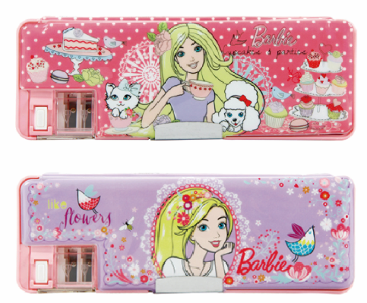
存在的缺陷 | 削笔盒表面橡胶部位含有过量邻苯二甲酸酯
可能导致的后果 | 儿童长期接触可能会对身体造成伤害，存在安全隐患。
避免损害发生的应急处置方式 | 停止使用问题产品
具体召回措施 | 为购买本产品的消费者免费提供退换货
召回负责机构 | 福建新代实业有限公司
召回联系方式 | 0591-87440673
召回进度安排 | 2023年11月20日至2024年2月20日，福建新代实业有限公司告知销售商立即下架该批次缺陷产品，库存全部退回，并在门店发布召回公告，说明召回具体事宜。同时为购买到缺陷产品的消费者提供退换货服务，消费者也可拨打电话0591-87440673了解具体事宜。
其他需要报告的内容 | 无
其他信息 | 相关用户也可以登录国家市场监督管理总局缺陷产品管理中心网站、中国产品安全与召回信息网或关注微信公众号（SAMRDPAC)，或拨打缺陷产品管理中心热线电话：010-59799616，了解更多信息。

